Жигулин Трофим Максимович 1911г.р.

Звание: красноармеец
в РККА с 1942 года Место призыва: Талицкий РВК, Воронежская обл., Талицкий р-н
№ записи: 150417529
Архивные документы о данном награждении:
I. Приказ(указ) о награждении и сопроводительные документы к нему
- первая страница приказ или указа
- строка в наградном списке
- наградной лист
II. Учетная картотека
- данные в учетной картотеке
Медаль «За боевые заслуги»
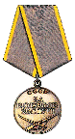
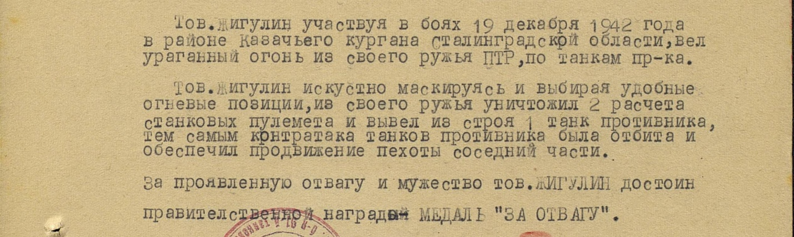

Фронтовой приказ
№: 13/н от: 14.01.1943
Издан: ВС 91 ТБр. Центрального фронта /
Архив: ЦАМО
фонд: 33
опись: 682526
ед.хранения: 71
№ записи: 150417524

